成都市教育技术装备管理中心

成教技发〔2018〕3号

成都市教育技术装备管理中心
关于开展2018年“至美四川·幸福家园”
寒假主题阅读活动的通知

成都天府新区、成都高新区基层治理与社会事业局，各区（市）县教仪电教馆（站）、技装中心，市直属（直管）学校：
为深入推进全民阅读活动开展，丰富学生寒假阅读生活，营造全市中小学生“爱读书、读好书、好读书”的良好氛围。经研究，决定举办2018年“我的寒假阅读生活”系列活动。现将活动相关事宜通知如下。
一、举办单位
主办单位：成都市教育技术装备管理中心；
承办单位：四川文轩云图文创科技有限公司。
二、活动时间
2018年1月10日—3月31日。
三、活动对象
全市普通中小学校在校学生。
四、活动内容
（一）活动主题：至美四川·幸福家园
学校组织学生了解学习近年来四川的经济、政治、文化等各方面发生的巨大变化，阅读描写四川风土人情、历史文化、文学作品等方面的书籍，激发孩子们发现美、感受美、体验美的情趣，调动他们参与艺术活动的积极性、创造性。
（二）“游四川·绘家园”绘画征集活动--小学组
参赛学生阅读与四川有关的书籍，参与四川名胜古迹研学，充分发挥创造力、想象力，用画笔讴歌家乡近年来发生的翻天覆地的变化，并将绘画作品以照片的形式上传至活动平台专区。
作品要求：
１．绘画类型不限，可以是素描、油画、水彩画、水粉画等。
２．作品文字描述不超过100字。
３．作品必须原创，网络下载资源和抄袭他人作品一律取消参评资格。
４．上传照片清晰，绘画页面不得出现学校、姓名、班级等个人信息，否则取消参评资格。
（三）“读四川·录风华”读书笔记征集活动-中学组
参赛学生阅读与四川有关的书籍，参与四川名胜古迹研学，撰写读书笔记或读后感，并将作品上传至活动平台活动专区。
１．作品内容要符合社会主义核心价值观，积极向上。
２．作品不超过800字。
３．作品须参赛本人原创，网络下载资源和抄袭他人作品一律取消参评资格。
４．上传作品文字，不得上传照片，作品不得出现学校、姓名、班级等个人信息，否则取消参评资格。
五、活动参与方式
（一）活动平台：四川省数字校园云平台—阳光阅读频道（网址www.szxypt.com）
（二）登录：输入帐号及密码，登录后点击导航栏中“校园图书中心”下的图标“阳光阅读频道”，进入2018年“我的寒假阅读生活”，根据页面提示进行报名和上传作品。
（三）平台开通时间：2018年1月20日。
（四）操作指南将另行通知。
六、活动奖励
活动主办方将根据区县、学校的组织情况及学生的参与情况等，分别评选出小学组、中学组优秀区县组织奖各5个，优秀学校组织奖各5个，学生一等奖各20名、二等奖各30名、三等奖各50名，优秀指导教师各20名。
七、其他事项
（一）各区（市）县应积极组织学校开展寒假主题阅读活动，指导学生开展阅读活动、完成作品并上传。各区（市）县上传作品学校数不低于所属学校总数的50%。
（二）“阳光阅读频道”将在主页面开展“四川风土人情专题图书展”，选取描写四川范围内风土人情的图书，在活动页面做专题展示（书目见附件），便于学生开展阅读活动。
联系人：程玲茜，联系电话：028-86154443；
联系人：王晓蓉，联系电话：028-69913964。
特此通知。

附件：四川风土人情专题图书专题展书目

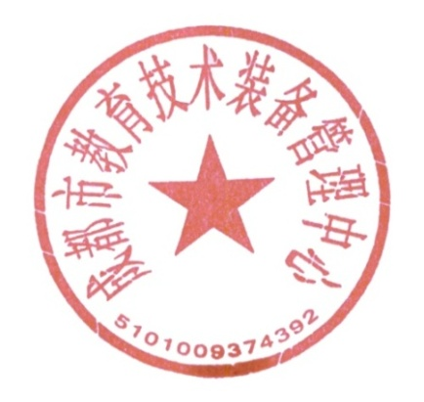

成都市教育技术装备管理中心
2018年1月3日

成都市教育技术装备管理中心办公室 2018年1月3日印发

附件：
四川风土人情专题图书专题展书目
序号 | 书名 | 序号 | 书名
1 | 中国古镇游 -四川 重庆卷 | 11 | 康巴情缘
2 | 古镇书 四川 | 12 | 四川方言词源
3 | 中国古镇游06四川 | 13 | 四川读本
4 | 图说成都 | 14 | 四川印象
5 | 历代名人咏四川 | 15 | 图说前蜀永陵
6 | 李伯清夜话 | 16 | 吃喝玩乐游成都
7 | 成都人 | 17 | 草木的理想国：成都物候记
8 | 四川人的安逸生活 | 18 | 古蜀王国
9 | 四川民俗 | 19 | 蜀土蜀魂
10 | 少城轶事 | 20 | 行走阿坝
说明：阅读图书不限于以上书目。

